Quy trình đào tạo

## Mục đích

1. Với sinh viên, thực tập mới ra trường cũng cố kiến thức
2. Giới thiệu và làm quen công nghệ được giới thiệu

## Kết quả

1. Nắm được kiến thức cơ bản OOP, SQL
2. Năm được các công nghệ project đang sử dụng: Nhibernate, Dapper, IoC …

## Quy trình

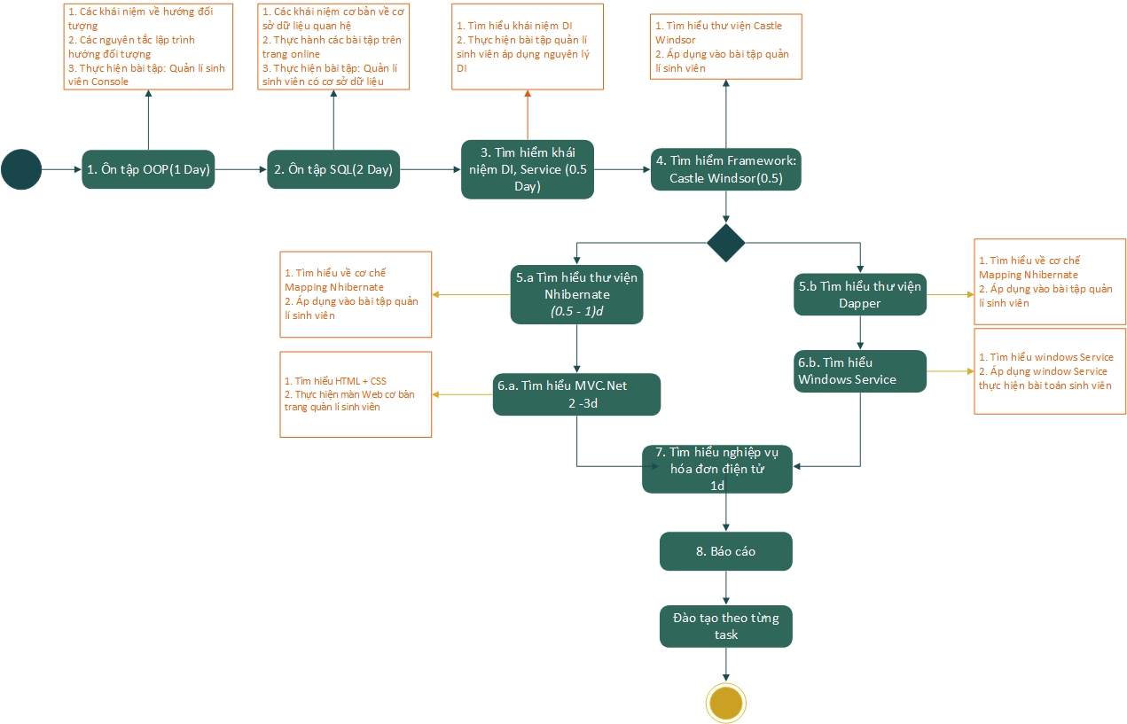

## Phụ lục

|  |  |  |  |
| --- | --- | --- | --- |
| **STT** | **Tài liệu** | **Diễn giải** | **Ghi chú** |
| 1 | <https://www.freecodecamp.org/news/object-oriented-programming-concepts-21bb035f7260/> | 4 tính chất của lập trình hướng đối tượng | Step: 1 |
| 2 | <https://en.wikipedia.org/wiki/Dependency_inversion_principle> | Nguyên lý phụ thuộc ngược | Step: 3 |
| 3 | <https://en.wikipedia.org/wiki/Dependency_injection> | Dependency injection | Step: 3 |
| 4 | <http://www.castleproject.org/projects/windsor/>  <https://mac-blog.org.ua/castle-windsor-example.md/> | Thư viện castle windsor | Step: 4 |
| 5. | <https://www.tutorialspoint.com/nhibernate/index.htm>  <https://www.codeproject.com/Articles/1178251/NHibernate-Introduction-configuration-CRUD-with-MV> | Nhibernate | Step: 5 |
| 6 | <https://dapper-tutorial.net/>  <https://www.infoworld.com/article/3025784/how-to-use-the-dapper-orm-in-c.html> | Dapper | Step: 5 |
| 7 | <https://toidicodedao.com/2015/12/15/series-c-hay-ho-tong-quan-ve-windows-services-ws/> | Windows Service | Step: 6 |
| 8 | <https://www.tutorialsteacher.com/mvc/asp.net-mvc-tutorials> | MVC |  |

## Bài toán:

Quản lí học sinh trong một lớp hợp

Sinh viên có những thông tin sau:

* Mã sinh viên
* Tên sinh viên
* Giới tính
* Ngày tháng năm sinh
* Lớp
* Khóa ..

Sinh viên đăng ký các môn học

. Mỗi môn học có các thông tin sau

* Tên môn học
* Số tiết học

Điểm đánh giá quá trình học bao gồm 2 điểm : Quá trình, thành phần

Tỷ lệ điểm tùy vào môn học.

Học sinh gọi là qua môn khi điểm tổng kết >= 4.

Với dữ liệu học sinh và số môn học có sẵn, thực hiện chức năng quản lí điểm sinh viên.

**Chức năng yêu cầu**

1. Xem danh sách sinh viên
2. Xem chi tiết sinh viên
3. Xem số môn học sinh viên đăng ký (trả về một list tất cả các môn sinh viên xxx đăng kí, xong đếm số sinh viên đó) Kiểm tra trùng môn không một môn đăng kí 2 lần chẳng hạn
4. Xem điểm môn học của sinh viên
5. Nhập điểm của sinh viên
6. Xem kết quả trượt đỗ của sinh viên.

## Các trang tham khảo

* Tạo DB và add row bằng code

<https://stackoverflow.com/questions/1042618/how-to-create-a-datatable-in-c-sharp-and-how-to-add-rows>

* Form : <https://www.completecsharptutorial.com/asp-net-mvc5/4-ways-to-create-form-in-asp-net-mvc.php>
* Tất tần tật về nhập xuất file JSON

<https://www.newtonsoft.com/json/help/html/Introduction.htm>

* Lỗi: A parameterless default constructor or one matching signature => add thêm constructor không tham số

(<https://www.reddit.com/r/csharp/comments/n9ljm7/dapper_a_parameterless_default_constructor_or_one>)

* Vấn đề lấy đường dẫn của project

<https://stackoverflow.com/questions/816566/how-do-you-get-the-current-project-directory-from-c-sharp-code-when-creating-a-c>

* Sử dụng Fluent NHibernate

<https://www.infoworld.com/article/3030212/how-to-work-with-fluent-nhibernate-in-c.html>

* Các quy tắc đặt tên và code cơ bản:

<https://github.com/ktaranov/naming-convention/blob/master/C%23%20Coding%20Standards%20and%20Naming%20Conventions.md>

* Về tốc độ load Partial <https://www.tutorialsteacher.com/articles/difference-between-partial-and-renderpartial-mvc>
* Áp dụng IoC container cho MVC

<https://gist.github.com/martinnormark/3128275>

* Giải quyết vấn đề Register Controller into Container <https://localcoder.org/castle-windsor-register-components-across-multiple-projects-in-solution>
* Fix lỗi k hiện fontawsome: <https://stackoverflow.com/questions/17254339/font-awesome-unicode>
* Handle multiple btn: <https://stackoverflow.com/questions/442704/how-do-you-handle-multiple-submit-buttons-in-asp-net-mvc-framework>
* Authentication Filter: <https://dotnettutorials.net/lesson/customizing-authorization-filter-mvc/>
* Add css luôn cập nhật mới vào web: 
* App fillter for catch exception error: <https://www.tutlane.com/tutorial/aspnet-mvc/global-action-filters-in-asp-net-mvc-for-exception-handling-and-logging>
* Tạo app chat realtime bằng SignalR: <https://github.com/ngohoang291990/chat_with_signalr>
* App cập nhật realtime: <https://www.c-sharpcorner.com/article/transform-an-existing-mvc-app-to-a-real-time-app-using-signalr/>
* Phân quyền người dùng (permission): <https://xuanthulab.net/asp-net-razor-xay-dung-chuc-nang-quan-ly-role-gan-role-cho-user-trong-asp-net.html>
* Sơ đồ phân quyền : <https://www.thereformedprogrammer.net/finally-a-library-that-improves-role-authorization-in-asp-net-core/> 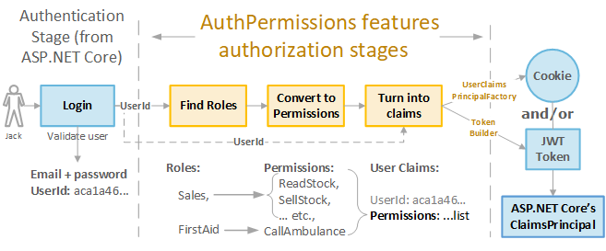
* Role: <https://www.johndaniel.com/custom-role-providers-windows-authentication/>
* Fix Lỗi yêu cầu nhiều lần: <https://stackoverflow.com/questions/670774/how-can-i-solve-a-connection-pool-problem-between-asp-net-and-sql-server>
* Log hệ thống: <https://www.codeproject.com/Articles/1278018/Best-Logging-libraries-for-ASP-NET-MVC>
* Che dấu ConnectionString (Encrypt and Decrypt ConnectionString in web.config):
  + <https://www.c-sharpcorner.com/article/encrypt-and-decrypt-connectionstring-in-web-config-file/>
  + <https://spgeeks.devoworx.com/encrypt-connection-string-in-web-config/>
* Ví dụ về vấn đề phân quyền: <https://viblo.asia/p/bai-toan-phan-quyen-van-de-muon-thuo-1VgZvw9mlAw>